https://books-library.online/index.php

فيديو لتعليم كيفية إستعادة الكمبيوتر لتاريخ سابق
مع شرح كتابة

:: نقطة الأستعادة ( بالأنجليزى : System Restore ) واحدة من أهم وأقوى المميزات فى جميع أصدارات نسخ الويندوز حيث يمكنك من خلالها التخلص من أى مشكلة يعصب عليك حلها، على سبيل المثال يمكنك من خلال هذه الخاصية من أسترجاع نسخة الويندوز المثبته على جهاز الكمبيوتر الخاص بك الصفر وكأنك قمت بتثبيتها الأن وبالتالى سوف تتخلص من جميع المشاكل التى كنت تعانى منها بدلاً من أن تقوم بعمل فرمات لهذه النسخة وتثبيتها من جديد .
:: كيفية عمل نقطة استعادة النظام ويندوز 10 .. ؟
اذا كنت تفكر فى ارجاع الكمبيوتر لتاريخ سابق ويندوز 10 يجب عليك أن تكون قد قمت بأنشاء نقطة استعادة النظام من قبل، ويمكنك التعرف على شرح كامل لطريقة وكيفية عمل نقطة استعادة النظام ويندوز 10، وهى خطوة مهمة جداً جداً يجب عليك القيام بها فور الأنتهاء من تثبيت نسخة ويندوز جديدة على الكمبيوتر الخاص بك حيث أنها وكما ذكرنا سوف تساعد فى أرجاع الكمبيوتر كما كان .
:: كيفية ارجاع الكمبيوتر لتاريخ سابق ويندوز 10 .. ؟
فى حالة حدوث أى مشكلة بالكمبيوتر الخاص بك ولا يمكن حلها بأى شكل سيكون عليك التوجه الى ارجاع الكمبيوتر الى نقطة الأستعادة الى قمت بأنشاءها من قبل وذلك من خلال النقر كليك يمين على أيقونة ماى كمبيوتر وأختيار properties ثم من القائمة الجانبية تقوم بالنقر على System Protection تظهر بعد ذلك نافذة جديدة تقوم بالنقر على تبويبة System Protection ثم النقر على System Restore تظهر بعد ذلك نافذة تقوم بالنقر على next وتابع باقى الخطوات الى أن يطلب منك الكمبيوتر أعادة التشغيل وبعد أعدة تشغيل الكمبيوتر سوف تلاحظ حل جميع المشاكل التى تعانى منها .
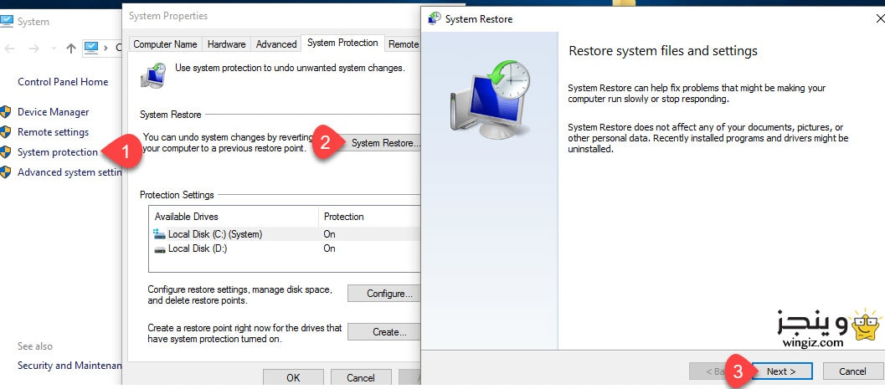

https://books-library.online/index.php

